CINEMÁTICA 01
- (UNIPAC-96) Uma pessoa se desloca sobre uma esteira rolante com velocidade de 4Km/h. A esteira se desloca no mesmo sentido, a 6 Km/h. Em relação à terra, a pessoa se desloca com velocidade:
- 24 Km/h
- 4 Km/h
- 14 Km/h
- 2 Km/h
- 10 Km/h
- (UNIPAC-97) Quando dois veículos que se movem, ambos com velocidades constantes, um em direção ao outro, a distância entre eles diminui 40 m em cada segundo. Se, sem alterar os módulos das velocidades, moverem-se ambos no mesmo sentido, suas posições relativas variam de 40 m em 10 segundos. Pode-se afirmar que os veículos possuem velocidades :
- 18 m/s e 22m/s
- 40 m/s e 36m/s
- 36 m/s e 4m/s
- impossível determinar
- (DIREITO/C.L.-97) Um automóvel se move com velocidade constante igual a 112 km/h, numa estrada plana e reta. Uma cerca longa, com postes espaçados de 4 m, margeia esta estrada. Considerando o referencial no automóvel, pode-se afirmar que o número de postes que passam pelo carro, por segundo, é de:
- 3 a 4
- 5 a 6
- 7 a 8
- 20 a 21
- 72 a 73
4. (UFMG) Um automóvel viaja a 20 Km/h durante a primeira hora e a 30Km/h nas duas horas seguintes. Sua velocidade média durante as três primeiras horas, em km/h, é:
- 20
- 30
- 31
- 25
- 27
- ( UFMG ) Um automóvel cobriu uma distância de 100 Km, percorrendo nas três primeiras horas 60 Km e na hora seguinte, os restantes 40Km. A velocidade do automóvel foi, em Km/h:
- 20
- 30
- 50
- 25
- 100
- ( UFMG- 93 ) Uma escola de samba, ao se movimentar numa rua reta e muito extensa, mantém um comprimento constante de 2Km. Se ela gasta 90 minutos para passar por uma arquibancada de 1 Km de comprimento, sua velocidade deve ser:
- 2/3 Km/h
- 1 Km/h
- 4/3 Km/h
- 2 Km/h
- 3 Km/h
- ( DIREITO/C.L.) O corredor Joaquim Cruz, ganhador da medalha de ouro nas olimpíadas de Los Angeles, fez o percurso de 800 m em aproximadamente 1min e 40s. A velocidade média, em Km/h, nesse trajeto, foi de aproximadamente:
- 14
- 23
- 29
- 32
- 37
8. Em relação a um avião que voa horizontalmente com velocidade constante, a trajetória das bombas por ele abandonadas é:
- uma reta inclinada
- uma parábola de concavidade para baixo
- uma reta vertical
- uma parábola de concavidade para cima
- um arco de circunferência
9. Considerando o enunciado anterior, em relação a um referencial preso ao solo, a trajetória das bombas será:
- uma reta inclinada
- uma parábola de concavidade para baixo
- uma reta vertical
- uma parábola de concavidade para cima
- um arco de circunferência
10. Assinale a alternativa correta:
- Um móvel pode ser considerado um ponto material num movimento e não ser no outro
- A Terra é um ponto material
- Uma formiga é um ponto material
- Um grande ônibus é um corpo extenso
12. Considere a seguinte situação: um ônibus movendo-se numa estrada e duas pessoas: Uma (A) sentada no ônibus e outra (B) parada na estrada, ambas observando uma lâmpada fixa no teto do ônibus.
"A" diz: A lâmpada não se move em relação a mim, uma vez que a distância que nos separa permanece constante.
"B" diz: A lâmpada está em movimento uma vez que ela está se afastando de mim.
- "A" está errada e "B" está certa
- "A" está certa e "B" está errada
- Ambas estão erradas
- Cada uma, dentro do seu ponto de vista, está certa
12. (UFMG98) Este gráfico, velocidade versus tempo, representa o movimento de um automóvel ao longo de uma estrada reta.
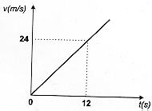
A distância percorrida pelo automóvel nos primeiros 12 s é
- 24 m.
- 2,0 m.
- 288 m.
- 144 m.
13. (UFMG-96) Um carro está se deslocando em uma linha reta, ao longo de uma pista de corrida. A sua velocidade varia com o tempo de acordo com a tabela: Com base nos dados da tabela, pode-se afirmar que a aceleração do carro:
( s )01 | 2 | 3 | 4 | 5
v (Km/h )150180 | 200 | 220 | 220 | 220
- foi constante no intervalo de tempo entre 0 e 2s.
- foi maior, em média, no intervalo de tempo entre 0 e 1s do que entre 1 e 2s.
- foi maior, em média, no intervalo de tempo entre 2 e 3s do que entre 1 e 2s.
- foi maior no intervalo de tempo entre 3 e 5s.
- ( FUNREI-95 ) Em abril de 94, presenciamos pela televisão um dos mais trágicos acidentes da Fórmula 1- a morte do piloto brasileiro Ayrton Senna, durante a disputa do G.P. de San Marino, na Itália. Nas condições em que ocorreu o acidente, o carro que Senna pilotava sofreu uma quebra na barra de direção, dificultando a ação do piloto em alterar a sua trajetória, a aproximadamente 200 m da curva Tamburello. Sabendo-se que um carro de Fórmula 1 chega a atingir 340 Km/h naquela parte do circuito e que um ser humano demora cerca de 0,3 s para reagir a um estímulo externo, qual seria a aceleração que Senna deveria impor contra o seu bólido ( através dos freios ), para que conseguisse fazê-lo parar totalmente, evitando o acidente?
- 30 m/s²
- 22 m/s²
- 20 m/s²
- 26 m/s²
- 24 m/s²
15. (UFMG-96) Um ônibus está parado em um sinal. Quando o sinal abre, esse ônibus entra em movimento e aumenta sua velocidade até um determinado valor. Ele mantém essa velocidade até se aproximar de um ponto de ônibus, quando, então, diminui a velocidade até parar. O gráfico posição x em função do tempo t que melhor representa esse movimento é:
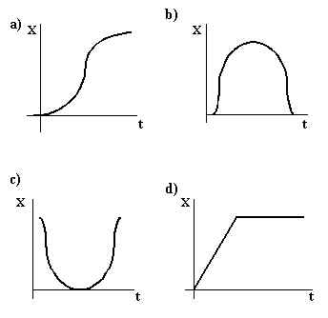
16. (PUCMG-98) . Um corpo se move em trajetória retilínea durante 2 segundos, conforme o gráfico abaixo.
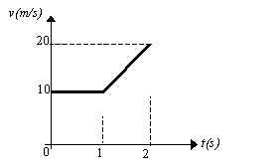
Analise as afirmativas a seguir:
- Ao final do movimento, o corpo terá percorrido 25 metros.
- Sua velocidade final é de 40 m/s e a velocidade média no percurso foi de 25 m/s.
- A aceleração entre t = 1s e t= 2s foi de 10 m/s².
Assinale:
- se todas as afirmativas são corretas.
- se todas as afirmativas são falsas.
- se apenas as afirmativas I e II são corretas.
- se apenas as afirmativas II e III são corretas.
- se apenas as afirmativas I e III são corretas
17. (UFMG -96)Uma pessoa passeia durante 30 minutos. Nesse tempo ela anda, corre e também pára por alguns instantes. O gráfico representa a distância (x) percorrida por esta pessoa em função do tempo de passeio (t).
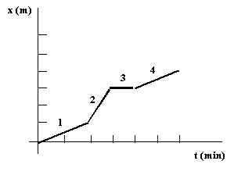
Pelo Gráfico pode-se afirmar que na seqüência do passeio da pessoa, ela:
- andou (1), correu (2), parou (3) e andou (4)
- andou (1), parou (2), correu (3) e andou (4)
- correu (1), andou(2), parou (3) e correu (4)
- correu (1), parou (2), andou (3) e correu (4)
18. ( UFMG ) Um gato consegue sair ileso de muitas quedas. Suponha que a maior velocidade com a qual ele possa atingir o solo sem se machucar seja de 8 m/s. Então, desprezando a resistência do ar, a altura máxima de queda, para que o gato nada sofra, deve ser:
- 3,2m
- 6,4m
- 10m
- 8m
- 4m
19. (DIREITO/C.L.) Suponha que um atleta esteja treinando salto com vara. Partindo do repouso, ele percorre certa distância, ao fim da qual a sua velocidade vale 10m/s. Se nesse momento ele salta, a altura máxima que ele pode atingir, pelo menos teoricamente, é de:
- 2,0m
- 3,5m
- 5,0m
- 6,5m
- 7,0m
20. ( UFMG ) Uma pedra é lançada verticalmente para cima, no vácuo, onde a aceleração da gravidade é g = 9,8 m/s². No ponto mais alto de sua trajetória, a velocidade é nula. Neste ponto a aceleração da pedra é :
- também nula
- vertical para cima e vale 9,8 m/s².
- vertical para baixo e vale 9,8 m/s².
- vertical para baixo e maior que 9,8 m/s².
- vertical para baixo e menor que 9,8 m/s².
21. (UFMG-95) Uma torneira está pingando, soltando uma gota a cada intervalo igual de tempo. As gotas abandonam a torneira com velocidade nula. Desprezando a resistência do ar, no momento em que a quinta gota sai da torneira, as posições ocupadas pelas cinco gotas são melhor representadas pela seqüência:
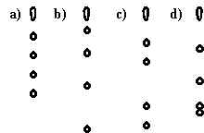
22. (UNIPAC-96) Uma pessoa, de pé, à beira de um rochedo localizado a uma certa altura do chão, atira uma bola verticalmente para cima com velocidade inicial v. no mesmo instante, atira outra bola, verticalmente para baixo, com velocidade inicial igual à anterior, em módulo. Se as bolas estão em queda livre, pode-se afirmar que:
- as duas bolas alcançarão o solo no mesmo instante.
- quando a primeira alcançar o ponto mais alto de sua trajetória, a segunda bola tocará o solo.
- as distâncias percorridas pelas duas bolas serão iguais.
- as velocidade de ambas as bolas ao tocarem o solo serão iguais.
- as acelerações das duas bolas serão sempre iguais em módulo e direção, porém terão sentidos contrários.
23. (UNIPAC-96) Uma pedra largada (velocidade inicial igual a zero) do alto de um penhasco demora 3 segundos para percorrer a primeira metade do percurso. Desprezando a resistência do ar, pode-se afirmar que o tempo total da queda:
- depende da altura do penhasco
- depende da massa da pedra
- depende da forma da pedra
- é menor que 6 segundos
- é igual a 6 segundos
24. (UFMG-95) O gráfico abaixo representa a velocidade (v) de um corpo em função do tempo (t) de um objeto que se encontra em queda livre. Após analisar o gráfico, assinale a alternativa CORRETA:
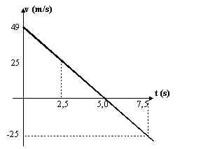
- a altura máxima alcançada pelo corpo foi de 49m.
- o corpo alcançou a altura máxima em 5 segundos.
- a velocidade do corpo permaneceu constante.
- no tempo t =5s o corpo alcançou a origem.
25. Uma criança arremessa uma bola, verticalmente, para cima. Desprezando-se a resistência do ar, o gráfico que melhor representa corretamente a velocidade v da bola em função do tempo t é:
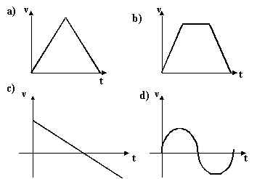
26. (UNIPAC -97) Um objeto é lançado verticalmente para cima, num local onde g = 10 m/s², tocando o solo 4s após o lançamento. Assinale, dentre as alternativas abaixo, o gráfico que melhor representa a aceleração x tempo sofrida pelo objeto. Despreze a resistência do ar.
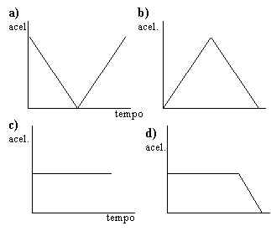
GABARITO
1 | 2 | 3 | 4 | 5 | 6 | 7 | 8 | 9 | 10 | 11 | 12 | 13 | 14 | 15 | 16 | 17 | 18 | 19 | 20 | 21 | 22 | 23 | 24 | 25 | 26
e | a | c | e | d | d | c | c | b | a | d | d | b | d | a | e | a | a | c | c | b | d | d | b | c | c

CINEMÁTICA 02
1. Aceleração tangencial é aquela que:
- É responsável pela variação da direção do vetor velocidade
- É responsável pela variação do módulo do vetor velocidade
- É responsável pela variação da direção e do módulo do vetor velocidade
- É responsável pela variação do vetor velocidade
- Não altera nenhuma das características do vetor velocidade.
2. Aceleração centrípeta ou normal é aquela que:
- É responsável pela variação da direção do vetor velocidade
- É responsável pela variação do módulo do vetor velocidade
- É responsável pela variação da direção e do módulo do vetor velocidade
- É responsável pela variação do vetor velocidade
- Não altera nenhuma das características do vetor velocidade.
3. Em um movimento retilíneo e uniforme temos:
- Apenas a componente tangencial do vetor aceleração
- Apenas a componente centrípeta do vetor aceleração
- As duas componentes da aceleração
- Nenhuma das duas componentes do vetor aceleração
- Apenas a componente normal do vetor aceleração
4. Em um movimento circular e uniforme temos:
- Apenas a componente tangencial do vetor aceleração
- Apenas a componente centrípeta do vetor aceleração
- As duas componentes da aceleração citadas anteriormente
- Nenhuma das duas componentes citadas anteriormente
- Não temos o vetor aceleração
5. (UNIPAC-97-II) Uma pessoa efetua diversos deslocamentos sucessivos num plano: 20m para o sul, 30m para o leste, 10m para o norte e 30m para o oeste. Para retornar à origem deve deslocar-se:
- 10m para nordeste
- 20m para noroeste
- 20m parta o sul
- 10m para o norte
6. Um corpo percorre a trajetória circular indicada na figura abaixo com movimento circular uniforme.
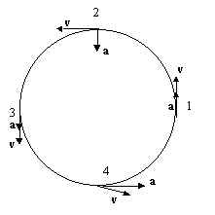
O ponto em que seus vetores velocidade e aceleração estão corretamente representados é:
- 1
- 2
- 3
- 4
- nenhum
7. (UFMG-97) Um corpo é empurrado sobre uma mesa, sendo lançado para o solo com velocidade horizontal. O diagrama que melhor representa a trajetória seguida pelo corpo é:
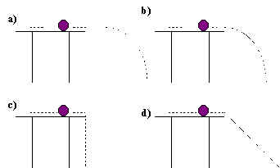
8. (UFMG 98) Um corpo p é lançado horizontalmente de uma determinada altura. No mesmo instante, um outro corpo q é solto em queda livre, a partir do repouso, dessa mesma altura, como mostra a figura.
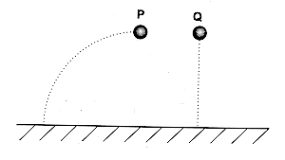
Sejam v_{P} e v_{Q} os módulos das velocidades dos corpos P e Q , respectivamente, imediatamente antes de tocarem o chão e t_{P} e t_{Q} os tempos despendidos por cada corpo nesse percurso. Despreze os efeitos da resistência do ar.
Nessas condições, pode-se afirmar que
- v_{P}= v_{Q} e t_{P} > t_{Q}
- v_{P} = v_{Q} e t_{P} = t_{Q}
- v_{P} > v_{Q} e .t_{P} > t_{Q}
- v_{P} > v_{Q} e t_{P} = t_{Q}
9.(UFMG 98) Um cano de irrigação, enterrado no solo, ejeta água a uma taxa de 15 litros por minuto com uma velocidade de 10 m/s. A saída do cano é apontada para cima fazendo um ângulo de 30º com o solo, como mostra a figura. Despreze a resistência do ar e considere g = 10 m/s², sen 30º = 0,50 e cos 30º = 0,87.
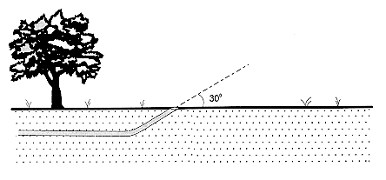
CALCULE quantos litros de água estarão no ar na situação em que o jato d'água é contínuo, do cano ao solo.
10. Uma esfera de aço é lançada obliquamente com pequena velocidade, formando um ângulo de 45 graus com o eixo horizontal. Durante sua trajetória, desprezando-se o atrito com o ar, pode-se afirmar que
- a velocidade é zero no ponto de altura máxima.
- a componente vertical da velocidade mantém-se constante em todos os pontos.
- a componente horizontal da velocidade é variável em todos os pontos.
- o vetor velocidade é o mesmo nos pontos de lançamento e de chegada.
- a componente vertical da velocidade é nula no ponto de máxima altura.
11. Uma pessoa lança uma bola com um velocidade inicial oblíqua para cima. Sejam v o módulo da velocidade e a o módulo da aceleração da bola no ponto mais alto de sua trajetória.
Assim sendo, é correto afirmar que, nesse ponto,
a. e
b. e
c. e
d. e
Esse enunciado se refere às questões 12 e 13:
Quatro esferas pequenas, de mesmo raio, denominadas A, B, C e D, têm massas (em gramas) de 50, 40, 30 e 20, respectivamente. Elas movimentam-se sobre uma mesa horizontal, sem atrito, e dirigem-se para uma borda com velocidade constante de 2,0 m/s e, no mesmo instante, abandonam a mesa e iniciam uma queda para o chão. Despreze a resistência do ar.
12. (PUC 2000) Em relação à chegada ao solo, é CORRETO prever que:
- a esfera A chegará primeiro.
- a esfera B chegará primeiro.
- a esfera C chegará primeiro.
- a esfera D chegará primeiro.
- todas as esferas chegam ao solo ao mesmo tempo.
13. (PUC 2000) Em relação à distância percorrida horizontalmente, no momento dechegada ao solo:
- a esfera A terá percorrido a maior distância.
- a esfera B terá percorrido a maior distância.
- a esfera C terá percorrido a maior distância.
- a esfera D terá percorrido a maior distância.
- todas as esferas terão percorrido a mesma distância horizontal.
Dispara-se um projétil com uma certa velocidade v_{o} e numa direção inclinada de 45º com a horizontal. Nos três testes a seguir, assinale a alternativa correta:
14. Na altura máxima, a velocidade escalar do corpo é:
- mínima
- máxima
- nula
- igual à inicial
15. Podemos afirmar que:
- a aceleração varia em módulo e direção
- a aceleração é constante em módulo
- a aceleração é sempre crescente
- a aceleração é nula
16. Podemos afirmar que:
- o alcance máximo se dá para o ângulo maior do que 45º
- o alcance máximo se dá para o ângulo menor do que 45º
- o alcance máximo se dá para o ângulo igual a 45º
- o alcance é mínimo para o ângulo de 45º
17. (UFMG2000) Júlia está andando de bicicleta, com velocidade constante, quando deixa cair uma moeda. Tomás está parado na rua e vê a moeda cair. Considere desprezível a resistência do ar. Assinale a alternativa em que melhor estão representadas as trajetórias da moeda, como observadas por Júlia e por Tomaz.
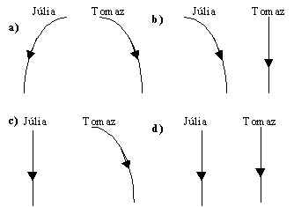
18. (UFMG-96) Esta figura mostra um carro que, fazendo uma curva, perde a calota da roda traseira direita. A figura indica essa situação, vista de cima, no momento em que a calota se desprende.
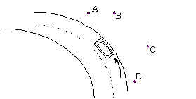
Desprezando-se a resistência do ar, pode-se afirmar que, imediatamente após a calota se soltar, ela se moverá aproximadamente em direção ao ponto:
- A
- B
- C
- D
19. ( FUNREI-92) Uma bicicleta, com rodas de diâmetros diferentes, move-se num plano horizontal, com velocidade constante. Podemos afirmar que um ponto marcado na parte externa da roda menor e outro marcado na parte externa da roda maior possuem a mesma:
I - velocidade angular e mesmo período.
II - velocidade escalar e períodos diferentes.
III - aceleração centrípeta e períodos diferentes.
Das afirmativas acima, são verdadeiras:
- I e II
- I e III
- II e III
- todas as alternativas
- apenas uma das alternativas
20. (UNIPAC-97) Se dois corpos descrevem um movimento circular uniforme cujos períodos são iguais, pode-se afirmar que:
- terá maior velocidade o corpo que descrever uma circunferência de maior raio.
- terá freqüência maior o corpo que descrever uma circunferência de maior raio.
- terá velocidade maior o corpo mais pesado
- terá velocidade maior o corpo de menor massa.
21. (UFMG) Uma partícula descreve uma trajetória circular de raio R, com velocidade escalar V. Se o raio é aumentado para 2R e a velocidade para 3V, a relação entre as acelerações centrípetas antes e depois é:
- 1/3
- 2/9
- 3/5
- 4/9
- 9/5
22. (UFV-95) Duas moedas giram com o prato de um toca-discos. Representando por v a velocidade linear e por w a velocidade angular, e sendo R₂ = 2R₁, é correto afirmar que:
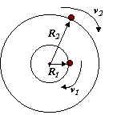
- v₁ =v₂
- w ₁=w ₂
- v₁=2v₂
- w ₂=2w ₁
23. (UNIPAC97-II) A figura apresenta um relógio analógico. Se ele se encontra em perfeito funcionamento, todas as alternativas abaixo estão corretas, exceto:
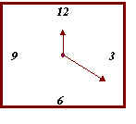
- a velocidade angular do ponteiro das horas é p /6 rd/h
- a velocidade angular do ponteiro dos minutos é 6º/min
- ambos os ponteiros realizam um M. C. U.
- ambos os ponteiros realizam um movimento de mesmo período
24.(UNIPAC 98) Considere a Terra em seu movimento de rotação. É correto afirmar que.
- A freqüência do movimento é da ordem de 10⁻³Hz
- A velocidade linear de uma pessoa situada sobre a linha do Equador é máxima
- A velocidade angular de uma pessoa situada sobre o círculo polar é nula
- A aceleração centrípeta de uma pessoa situada sobre a linha do Equador é nula.
25. (FUVEST) O tronco de um eucalipto é cortado rente ao solo e cai, em 5s, num terreno plano e horizontal, sem se desligar por completo de sua base. Qual é a:
a) a velocidade angular do tronco durante a queda?
b) a velocidade escalar de um ponto do tronco do eucalipto, a 10 da sua base?
26. Dois discos giram sem deslizamento entre si, como é mostrado na figura. A velocidade escalar do ponto X é 2cm/s. Qual a velocidade escalar do ponto Y, em cm/s?
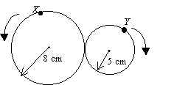
- 1
- 2
- 3
- 4
- 5
GABARITO
1 | 2 | 3 | 4 | 5 | 6 | 7 | 8 | 9 | 10 | 11 | 12 | 13 | 14 | 15 | 16 | 17 | 18 | 19 | 20 | 21 | 22 | 23 | 24 | 25 | 26
b | a | d | b | d | b | b | d | 0,25L | e | b | e | e | a | b | c | c | a | e | a | b | b | d | b | p /10m/s e p m/s | b

CINÉMATICA 03
1. Um corpo, no instante de tempo t₀ = 0 , é lançado verticalmente para cima e alcança uma altura “H” num instante de tempo “t”. Supondo nula a resistência do ar, identifique entre os gráficos abaixo, o que melhor representa a variação do deslocamento do corpo, em função do tempo, desde “t₀” até “t”. As curvas são ramos de parábola.
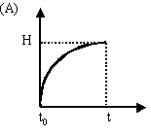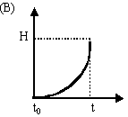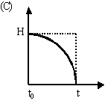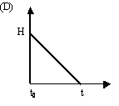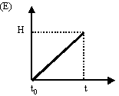
2. Um trem que possui 100 m de comprimento atinge a boca de um túnel e, 30 s após, a extremidade de seu último vagão abandona o túnel. Sabendo que a velocidade do trem é constante e igual a 20 m/s, podemos concluir que o comprimento do túnel é
(A) 4,5x10² m.
(B) 5,0x10² m.
(C) 6,0x10² m.
(D) 7,0x10² m.
(E) 7,5x10² m.
3. Um corpo, que se movimenta retilineamente, tem sua velocidade variando em função do tempo, conforme mostra o gráfico abaixo.
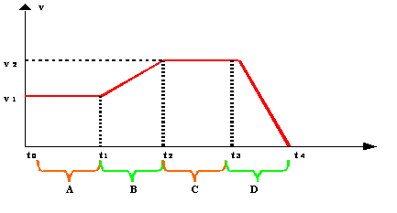
Pode-se afirmar que aceleração que atuou neste corpo foi
(A) maior no intervalo "C" do que no intervalo "A".
(B) nula no intervalo de tempo "B".
(C) nula no intervalo de tempo "D".
(D) variável nos intervalos de tempo "B" e "D".
(E) constante no intervalo de tempo "D".
4. Quando um corpo se movimenta retilineamente, sua velocidade varia de acordo com o tempo, conforme mostra a seguinte tabela:
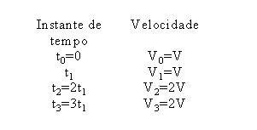
O Gráfico que melhor representa o comportamento da aceleração deste corpo em função do tempo é:
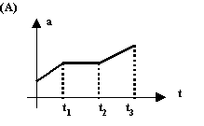 | 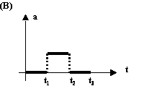
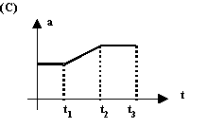 | 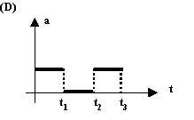
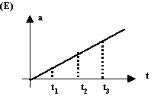

5. O esquema abaixo representa um corpo que desliza, sem atrito.
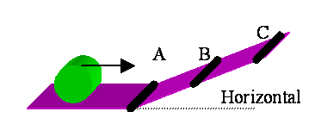
No instante de tempo t_{A}=0 , o corpo encontra-se no ponto A com velocidade v_{A} . O ponto C é o ponto mais alto da superfície inclinada atingido pelo corpo; ele o atinge no instante t=t_{C}. O ponto B é eqüidistante de A e C. Na subida, quando o corpo passa por B, pode-se afirmar que:
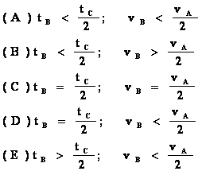
6. Um corpo de massa m movimenta-se sobre uma estrada retilínea, partindo de uma posição inicial -10m. O gráfico representa a velocidade deste corpo em função do tempo.
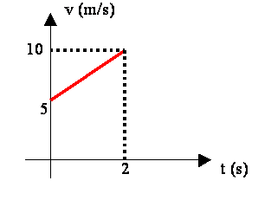
A equação da velocidade que descreve este movimento é
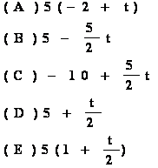
7. Lança-se um corpo para cima com uma velocidade inicial v_{i} e este leva um tempo t₁ para atingir a altura máxima. Pode-se afirmar, desprezando as forças de resistência do ar:
(A) Na metade da altura v=v_{i}/2
(B) Na metade da altura t=t₁/2
(C) Para t=t₁ a aceleração é zero.
(D) Para t=2t₁ o corpo estará no ponto de partida.
(E) Na metade da altura t=3t₁/2 .
8. Considere o gráfico posição (x) em função do tempo (t) para um móvel em movimento retilíneo. Qual é o gráfico velocidade (v) em função do tempo (t) correspondente?
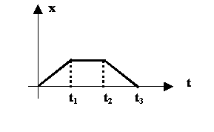
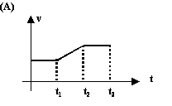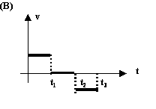
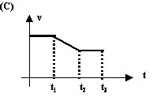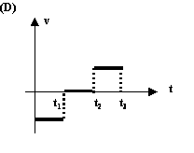
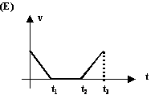

9. O gráfico em função do tempo mostra dois carros A e B em movimento retilíneo. Em t= 0s os carros estão na mesma posição.
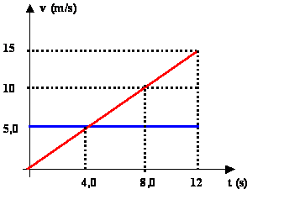
O instante em que os carros novamente se encontram na mesma posição é
(A) 2,0 s
(B) 4,0 s
(C) 6,0 s
(D) 8,0 s
(E) 10 s
10. Um corpo é lançado de baixo para cima sobre um plano inclinado, livre de atrito, com velocidade inicial de 6,0 m/s. Após 5/3 s ele atinge o topo do plano com velocidade de 1,0 m/s. A equação de velocidade que melhor se adapta a este movimento é
(A) v = 6 - 5t/3
(B) v = 5 - 5t/3
(C) v = 1 - 5t/3
(D) v = 6 - 3t
(E) v = 6 –t
11. Dois móveis, A e B, descrevem respectivamente um movimento retilíneo, representados pelo gráfico v=f(t) abaixo.
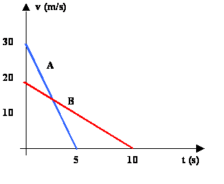
A razão entre os deslocamentos dos móveis A e B durante os respectivos intervalos de tempo é
(A) 5/6
(B) 3/4
(C) 1/2
(D) 1/3
(E) 4/3
12. Uma polia A de raio R_{A} = 0,2 m está ligado, através de uma correia, a outra polia B de raio R_{B} = 0,4 m sem nenhum deslizamento entre as polias e a correia, durante o movimento.
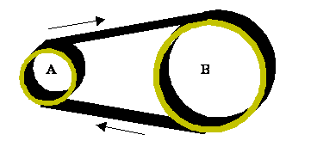
Se o movimento descrito pelas polias A e B for movimento circular uniforme, então a velocidade angular da polia A é numericamente.
(A) igual à velocidade angular da polia B.
(B) igual à velocidade tangencial da polia A .
(C) menor do que a velocidade angular da polia B.
(D) maior do que a velocidade angular da polia B.
(E) igual à velocidade tangencial da polia B.
13. Um móvel descreve um movimento retilíneo sob a ação de uma força constante, partindo da origem com velocidade inicial nula e passando sucessivamente pelas posições x₁ , x₂ , x₃ , x₄ e x₅ . O móvel gasta um intervalo de tempo igual a 1/10 de segundo na passagem entre duas posições sucessivas.
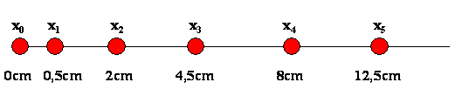
Sendo constante a aceleração do móvel, podemos afirmar que esta aceleração vale, em m/s²,
(A) 1
(B) 2
(C) 3
(D) 4
(E) 5
14. Uma esfera está deslizando sobre uma mesa sem atritos, com certa velocidade v₀ . Quando a esfera abandona a superfície da mesa, projetando-se no vácuo, descreve a trajetória representada na figura abaixo.
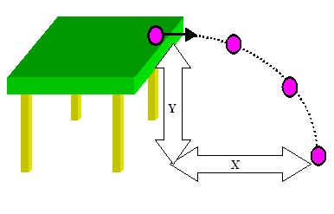
A altura da mesa Y é de 5 m e o alcance horizontal X é 10 m. Qual a velocidade inicial v₀ da esfera, em m/s?
(A) 2
(B) 4
(C) 5
(D) 8
(E) 10
15. Um projétil é disparado contra um alvo por um atirador. Sabe-se que o ruído do impacto é ouvido pelo atirador 1,2 s após o disparo e que a velocidade do projétil tem valor constante de 680 m/s. Considerando que a velocidade do som no ar é de 340 m/s, a distância entre o atirador e o alvo, em metros, é de:
(A) 170 .
(B) 272 .
(C) 300 .
(D) 480 .
(E) 560 .
Para responder às duas próximas questões, utilizar o gráfico v = f(t) abaixo.
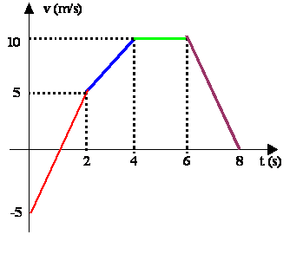
16. No intervalo de tempo compreendido entre t = 0 s e t = 2 s , a aceleração, em m/s² , é igual a
(A) zero
(B) 2,
(C) 3,5
(D) 4,0
(E) 5,0
17. Entre os instantes t = 4 s e t = 8 s , a distância percorrida pelo móvel, em metros, é de
(A) 5
(B) 10
(C) 20
(D) 30
(E) 40
18. Qual dos gráficos abaixo representa a variação da velocidade v, em função do tempo t, de uma pedra lançada verticalmente para cima? (A resistência do ar é desprezível.)
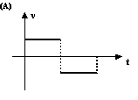 | 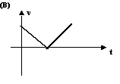
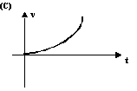 | 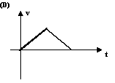
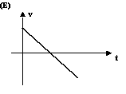

19. A posição inicial de um móvel que descreve um movimento retilíneo, representado pelo gráfico v = f(t) a seguir, vale 10 m.
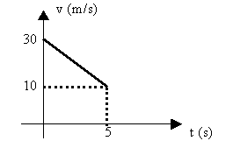
A equação horária que melhor representa o movimento considerado é:
(A) x = 10 + 30t - 4t²
(B) x = 10 + 30t + 2t²
(C) x = 10 + 30t - 2t²
(D) x = 30t - 4t²
(E) x = 30t - 2t²
20. Dois automóveis, A e B, se deslocam sobre uma mesma estrada, na mesma direção e em sentidos opostos, animados, respectivamente, das velocidades constantes v_{A} = 90 km/h e v_{B} = 60 km/h. Num determinado instante t₀ = 0 , passam pelo mesmo referencial. Ao final de 15 min contados a partir da passagem pelo referencial, a distância entre os automóveis, em km, será
(A) 10,0
(B) 37,5
(C) 42,7
(D) 54,8
(E) 81,3
21. O disco da figura gira no plano da folha em torno do eixo C, no sentido horário, animado de um MCU. O eixo C é perpendicular ao plano da figura. Os pontos 1 e 2, situados às distâncias R₁ e R₂ do eixo C, giram solidários com o disco. Sabendo que R₁=1/2R₂, a relação entre as velocidades lineares v₁ e v₂ dos pontos 1 e 2 é
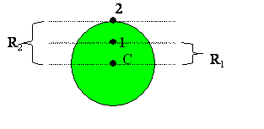
(A) v₁ = 1/3v₂
(B) v₁ = 1/2v₂
(C) v₁ = v₂
(D) v₁ = 2v₂
(E) v₁ = 3v₂
22. Um móvel, inicialmente em repouso, parte do referencial A da figura, no instante t = 0 , ocupando, sucessivamente, as posições B, C, D e E de segundo em segundo. Cada divisão do papel milimetrado corresponde a 1,0 m.
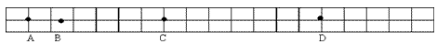
A aceleração do móvel, em m/s², vale,
(A) 2,25
(B) 3,00
(C) 3,75
(D) 4,50
(E) 5,25
23. Um motor aciona o eixo 1, imprimindo a este uma velocidade angular constante de módulo w . As polias B e C estão ligadas através de uma correia e as polias A e B estão ligadas por um eixo.
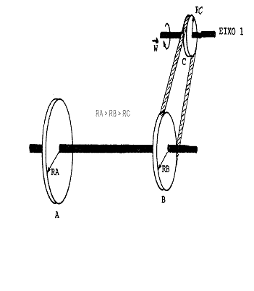
Com relação aos sistema, podemos afirmar que as velocidades periféricas tangenciais de módulo v e angulares de módulo w de cada polia são
(A) v_{B} > v_{C} w_{B} = w_{A}
(B) v_{B} = v_{C} w_{B} = w_{A}
(C) v_{B} = v_{C} w_{B} > w_{A}
(D) v_{B} < v_{C} w_{B} > w_{A}
(E) v_{B} < v_{C} w_{B} = w_{A}
24. Uma partícula parte do repouso com aceleração constante, percorrendo os pontos A, B, C e D em intervalos de tempos iguais (1 segundo) .
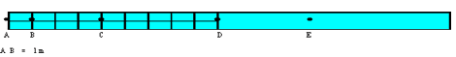
Se a partir do ponto D a aceleração da partícula for duplicada, então a distância DE valerá, em metros,
(A) 4
(B) 5
(C) 6
(D) 7
(E) 8
25. Duas partículas são lançadas de alturas diferentes, H e 2H, com velocidades horizontais iniciais iguais, através de duas calhas conforme a figura.
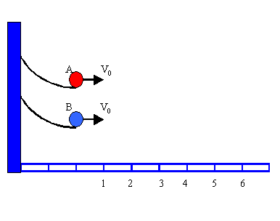
Quando a partícula A estiver sobre a posição 3, a partícula B estará simultaneamente sobre a posição
(A) 2
(B) 3
(C) 4
(D) 5
(E) 6
26. As figuras abaixo representam quadrados nos quais todos os lados são formados por vetores de módulos iguais.
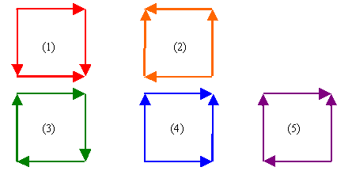
A resultante do sistema de vetores é nula na figura de número
(A) 1
(B) 2
(C) 3
(D) 4
(E) 5
27. Um avião está voando na horizontal em relação ao solo, com velocidade constante de 50 m/s, quando abandona uma bomba de uma altura vertical de 405 m acima do solo. Considerando nula a resistência do ar e a aceleração da gravidade g = 10 m/s² , a bomba ao atingir o solo, terá percorrido na horizontal uma distância, em metros, igual a
(A) 50
(B) 100
(C) 200
(D) 450
(E) 900
28. Dois carros, A e B, deslocam-se numa estrada retilínea como mostra o gráfico abaixo, onde x representa a distância percorrida durante o tempo t.
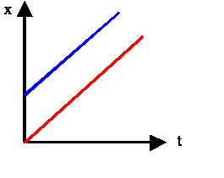
Podemos afirmar que a velocidade do carro B
(A) é menor que a do carro A.
(B) é maior que a do carro A.
(C) é igual à do carro A.
(D) cresce com o tempo.
(E) decresce com o tempo.
29. Um móvel, partindo do repouso, executa um movimento retilíneo uniformemente variado. Ao término dos 2,0 s iniciais a sua velocidade é de 8,0 m/s . Qual a distância percorrida, em metros, após 5,0 s de movimento?
(A) 30
(B) 40
(C) 50
(D) 60
(E) 70
30. Um objeto é lançado verticalmente para cima, com velocidade inicial v₀ , sendo 2t₀ o tempo necessário para voltar ao ponto de partida.
Dos gráficos da velocidade v em função do tempo t, a seguir apresentados, o que melhor representa a variação da velocidade do objeto enquanto se manteve em movimento é
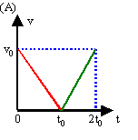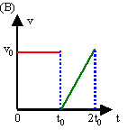
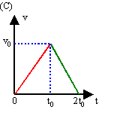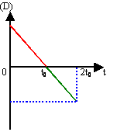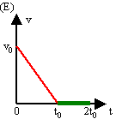

31. Duas polias, A e B, unidas através de um eixo rígido, executam movimento circular uniforme conforme mostra a figura.
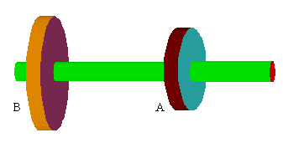
Qual é a relação entre as velocidades lineares v_{A} e v_{B} dos pontos da periferia das respectivas polias, sabendo-se que o raio da polia A vale a metade do raio da polia B?
(A) v_{A} = 0,5v_{B}
(B) v_{A} = 1,0v_{B}
(C) v_{A} = 1,5v_{B}
(D) v_{A} = 2,0v_{B}
(E) v_{A} = 2,5v_{B}
32. Duas esferas, A e B, deslocam-se com velocidades constantes v_{A} e v_{B} , respectivamente, ocupando sucessivas posições ao longo do percurso indicado a seguir.
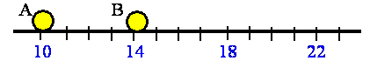
Sabendo-se que v_{A}=2.v_{B} e que num dado instante elas ocupam as posições indicadas, concluí-se que a esfera A alcançara a esfera B na posição
(A) 16
(B) 17
(C) 18
(D) 19
(E) 20
Instrução: Responda às 2 questões seguintes considerando o gráfico abaixo.
O gráfico da velocidade v em função do tempo t, mostra o deslocamento retilíneo de uma partícula.
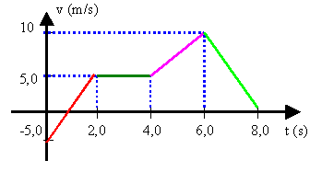
33. A partícula, nos 2,0 s iniciais de movimento, apresenta, em m/s² , aceleração de
(A) 2,0
(B) 3,0
(C) 4,0
(D) 5,0
(E) 6,0
34. O deslocamento da partícula no intervalo de tempo de 4,0 s a 8,0 s , em metros, é de:
(A) 15
(B) 18
(C) 20
(D) 22
(E) 25
35. Em relação à aceleração de um móvel que executa um movimento circular uniforme, pode-se afirmar que
(A) é constante em módulo.
(B) é variável em módulo.
(C) é nula.
(D) tem componente tangencial diferente de zero.
(E) tem direção constante.
36. Nos gráficos abaixo estão representadas velocidade (v), aceleração (a) e posição (d) como funções do tempo (t).
O gráfico que representa um movimento uniformemente acelerado é o
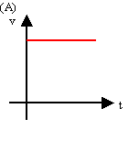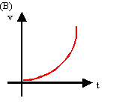
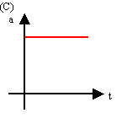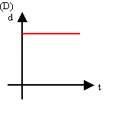
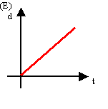
37. Dizer que um movimento se realiza com aceleração constante de 5 m/s² significa que
(A) em cada segundo o móvel se desloca 5 m.
(B) em cada segundo a velocidade do móvel aumenta de 5 m/s.
(C) em cada segundo a aceleração do móvel aumenta de 5 m/s.
(D) em cada 5 segundos a velocidade aumenta de 1 m/s.
(E) a velocidade é constante e igual a 5 m/s.
38. Um disco de gravação em que há dois pontos, A e B, está representado na figura.

Ao considerar o disco em movimento de rotação, podemos afirmar que
(A) A tem velocidade angular maior que B.
(B) A tem velocidade angular menor que B.
(C) os dois têm a mesma velocidade linear.
(D) os dois têm a mesma velocidade angular.
(E) B tem velocidade linear menor que A.
39. O gráfico abaixo representa a posição x ocupada por um móvel em movimento retilíneo e uniforme, em função do tempo t.
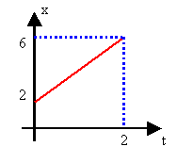
A expressão matemática desta função é
(A) x = 2 + 1t
(B) x = -1 + 2t
(C) x = 2 + 3t
(D) x = 2 + 2t
(E) x = 4 - 2t
40. O gráfico da velocidade v em função do tempo t representa movimentos retilíneos de dois móveis A e B.
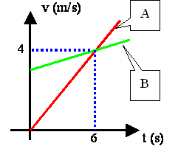
Considerando-se os 8 segundos iniciais de movimento, é correto afirmar que
(A) o móvel A tem aceleração menor do que o móvel B.
(B) o móvel B percorre maior distância do que o móvel A.
(C) o movimento do móvel A é uniforme.
(D) os móveis percorrem distâncias iguais.
(E) os móveis têm a mesma aceleração.
41. A equação horária da posição x de uma partícula material em movimento uniformemente variado é dada pela expressão x = 3t + 2t² , onde x está em metros e t em segundos. Após 5s de movimento, o móvel adquire velocidade, em m/s, igual a
(A) 10
(B) 13
(C) 17
(D) 23
(E) 25
Instrução: Responder às 2 próximas questões baseando-se no enunciado abaixo.
Dois móveis, A e B, percorreram uma trajetória retilínea, conforme as equações horárias x_{A} = 30 + 20t e x_{B} = 90 - 10t , sendo a posição x em metros e o tempo t, em segundos.
42. No instante t = 0 s , a distância entre os móveis, em metros, era
(A) 30
(B) 50
(C) 60
(D) 80
(E) 120
43. O instante de encontro dos dois móveis, em segundos foi
(A) 1
(B) 2
(C) 3
(D) 4
(E) 5
44. Um rapaz estava dirigindo uma motocicleta a uma velocidade de 72,0 km/h, quando acionou os freios e parou em 4,0 s. A aceleração imprimida à motocicleta pelos freios foi, em módulo, igual a
(A) 72 km/h²
(B) 4,0 m/s²
(C) 5,0 m/s²
(D) 15 m/min²
(E) 4,8 km/h²
45. No gráfico abaixo está representada a velocidade v = f(t) de um determinado movimento, e cinco alternativas para a aceleração a = f(t) correspondente. Assinale a correta.
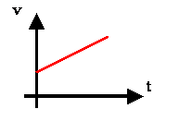
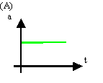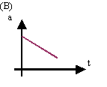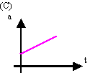
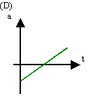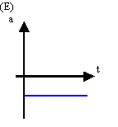

46. Um atirador ouve o ruído da bala atingindo um alvo 4,0 segundos após dispará-la com velocidade média de 1020 m/s. Supondo-se que a velocidade do som no ar seja 340 m/s, a distância entre o atirador e o alvo, em metros é
(A) 340
(B) 680
(C) 1020
(D) 1360
(E) 1700
47. As afirmações a seguir referem-se a um movimento retilíneo realizado por um objeto qualquer.
I - O vetor velocidade pode mudar de sentido.
II - O vetor velocidade tem sempre módulo constante.
III - O vetor velocidade tem direção constante.
A alternativa que representa corretamente o movimento retilíneo é
(A) I, II e III.
(B) somente III.
(C) somente II
(D) II e III
(E) I e III
48. Um pequeno objeto é lançado verticalmente para cima realizando na descida um movimento de queda livre. Supondo-se positiva a velocidade do objeto na subida, pode-se afirmar que sua aceleração será
(A) positiva na subida e negativa na descida.
(B) negativa na subida e positiva na descida.
(C) constante e positiva na subida e na descida.
(D) constante e negativa na subida e na descida.
(E) variável e negativa na subida e na descida.
49. Nos pares de gráficos a seguir, estão representadas velocidade v e aceleração a, ambas em função do tempo t.
O par de gráficos que representa o mesmo movimento é o da alternativa

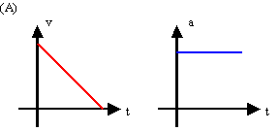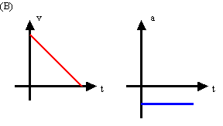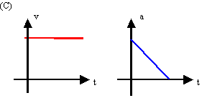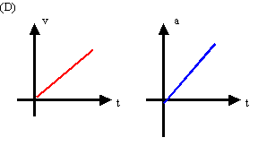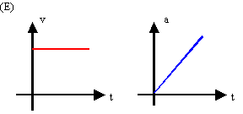
Gabarito
1A | 2B | 3E | 4B | 5B | 6E | 7D | 8B | 9D | 10D
11B | 12D | 13A | 14E | 15B | 16E | 17D | 18E | 19C | 20B
21B | 22D | 23B | 24E | 25B | 26C | 27D | 28C | 29C | 30D
31A | 32C | 33D | 34E | 35A | 36C | 37B | 38D | 39D | 40B
41D | 42C | 43B | 44C | 45A | 46C | 47E | 48D | 49B

